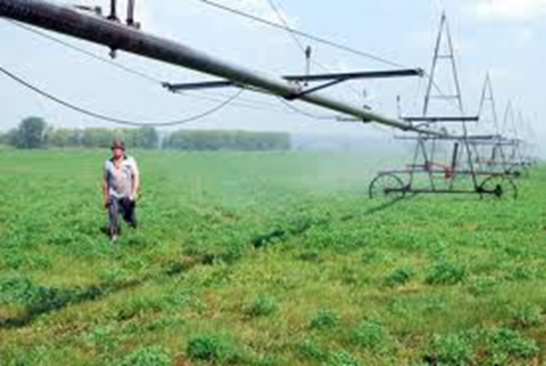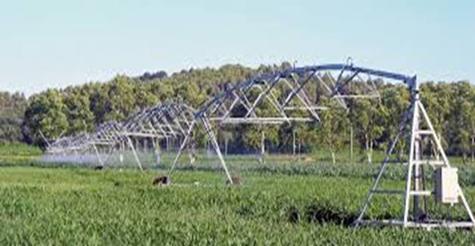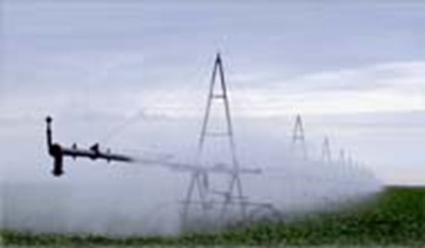

**По горизонталі:**

**1. Мережа каналів.**

**2. Вид дренажу.**

**3. Вид планування земель.**

**4. Вид поливів.**

**5. Вид поливів.**

**6. Вид поливів.**

**7. Вид поливів.**

**8. Вид поливів.**

**9. Поливні труби.**

**11. Гідротехнічні споруди на каналах.**

**13. Насосні станції.**

**16. Подача води на полив.**

**17. Загати.**

**19. Дренажні системи.**

**20. Борозди.**

**21. Борозди.**

**По вертикалі:**

**1. Вид дренажу.**

**2. Канал.**

**3. Дощування.**

**4. Вид шлюзування.**

**5. Види невегетаційних поливів.**

**8. Землі, осушування яких проводиться   
 з механічним відкачуванням води.**

**9. Гідротехнічні споруди на каналах.**

**12. Свердловини на зрошувальній системі.**

**14. Спряжувальна споруда.**

**15. Планування земель.**

**18. Загати.**

**7**